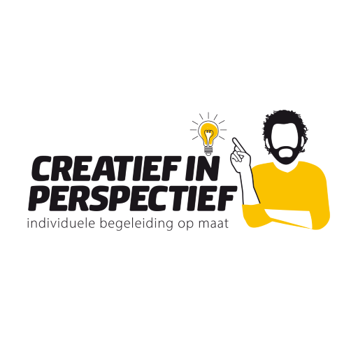
  - Privacyverklaring Creatief in Perspectief

  - Persoonsgegevens die worden verwerkt
Creatief in Perspectief kan persoonsgegevens over u verwerken, doordat u gebruik
maakt van de diensten van Creatief in Perspectief, en/of omdat u deze zelf bij het
invullen van een contactformulier op de website aan Creatief in Perspectief verstrekt.
Creatief in Perspectief kan de volgende persoonsgegevens verwerken:
– Uw voor- en achternaam
– Uw adresgegevens
– Uw telefoonnummer
– Uw e-mailadres
– Uw IP-adres

  - Waarom Creatief in Perspectief gegevens nodig heeft
Creatief in Perspectief verwerkt uw persoonsgegevens om telefonisch of per e-mail
contact met u op te kunnen nemen als u daar om verzoekt en om u informatieve
e-mails toe te sturen wanneer u hier toestemming voor heeft gegeven.
Daarnaast kan Creatief in Perspectief uw persoonsgegevens gebruiken in het kader van
het uitvoeren van een met u gesloten overeenkomst van opdracht, doorgaans
bestaande uit het houden van (online) consulten en/ of het aanbod van diverse
lesprogramma’s en aanverwante dienstverlening.

  - Hoe lang Creatief in Perspectief gegevens bewaart
Creatief in Perspectief bewaart uw persoonsgegevens niet langer dan strikt nodig is om
de doelen te realiseren, waarvoor uw gegevens worden verzameld. Uw gegevens
worden niet langer dan een jaar bewaard indien er geen overeenkomst met u tot
stand komt.

  - Delen met anderen
Creatief in Perspectief verstrekt uw persoonsgegevens alléén aan derden indien dit
nodig is voor de uitvoering van een overeenkomst met u, of om te voldoen aan
een wettelijke verplichting.

  - In kaart brengen website bezoek
Op de website van Creatief in Perspectief worden algemene bezoekgegevens
bijgehouden, waaronder het IP-adres van uw computer en het tijdstip van
opvraging en gegevens die uw browser meestuurt. Deze gegevens worden
gebruikt voor analyses van bezoek- en klikgedrag op de website. Creatief in Perspectief
gebruikt deze informatie om de werking van de website te verbeteren. Deze
gegevens worden zo veel mogelijk geanonimiseerd en worden niet aan derden
verstrekt.

  - Gegevens inzien, aanpassen en verwijderen
U heeft het recht om uw persoonsgegevens in te zien, te corrigeren of te
verwijderen. U kunt een verzoek tot inzage, correctie of verwijdering sturen naar
Bart@creatiefinperspectief.nl. Creatief in Perspectief zal zo snel mogelijk, maar binnen vier
weken, op uw verzoek reageren.

  - Beveiligen
Creatief in Perspectief neemt de bescherming van uw gegevens serieus en neemt
passende maatregelen om misbruik, verlies, onbevoegde toegang, ongewenste
openbaarmaking en ongeoorloofde wijziging tegen te gaan. De website van
Creatief in Perspectief maakt gebruik van een betrouwbaar SSL Certificaat om te borgen
dat uw persoonsgegevens niet in verkeerde handen vallen.

Als u de indruk heeft dat uw gegevens niet goed beveiligd zijn of er aanwijzingen
zijn van misbruik, of indien u meer informatie wenst over de beveiliging van door
Creatief in Perspectief verzamelde persoonsgegevens, neem dan contact met
Creatief in Perspectief op via info@Creatief in Perspectief.nl
www.Creatief in Perspectief.nl is een website van Creatief in Perspectief en is als volgt te
bereiken: Vestigingsadres: Creatief in Perspectief, Soembasstraat 83, 1782 SM
Den Helder, Nederland Inschrijvingsnummer KvK: 95996532
Telefoon: +31613279959
E-mailadres: bart@CreatiefinPerspectief.nl

